Task B: Read the text aloud in Japanese and record your voice.
クラスでだんけつ！（クラスでがんばりました！）

5月9日（木）に、わたしの学校の うんどうかいが ありました!
わたしの学校のグランドは 小さいです。だから、大きいに行きました。

わたしのあたらしいクラスの、はじめてのイベントでした!!
クラスが大好きになりました！♡

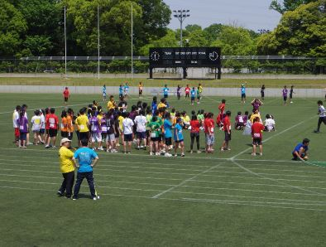

わたしの学校では、一学年に、8クラスあります。8のいろにわかれます。
だから、とってもカラフルです♫

ほかのも、たのしみです(((o(*ﾟ▽ﾟ*)o)))

ライター：ｎｕｔｓ
高校2年せいです。ぶかつは ーディングぶです。
おんがくが好きです。いま、フィンランドの学校で、べんきょうします。

Vocab:
だんけつ unity, solidarity うんどうかい SportsDay グラウンド(gurando) Ground, school oval
スタジアム(Stajiumu) Stadium クラス (kurasu) Class
はじめての first 大好きになりました became to love
一学年(ichi gakunen) each year level いろ Colour
わかれます to be divided カラフル(karafuru) colourful
ほかの イベント(ivento) other event たのしみ to look forward to
~ぶ school based club ぶかつ Club activities
チアリーディング Cheerleading フィンランド Finland
べんきょうします to study がんばりました we did our best/ worked hard
Tasks:
Read the texts in Japanese.
Read the text aloud and record your voice on the PPT or other file.
Make up a summary as below:
Name
Date of the event
Who is involved?
What is happening?
How is it done?
Any costume or uniform to be worn

